ДЗЯРЖАЎНАЯ ЎСТАНОВА АДУКАЦЫІ

“НАВУЧАЛЬНА-ПЕДАГАГІЧНЫ КОМПЛЕКС ЗАБАЛАЦКІЯ ЯСЛІ-

САД-СЯРЭДНЯЯ ШКОЛА”

**ЛЕПШ НІЧОГА НЯМА СВАЙГО РОДНАГА**

**ВУГЛА**

**экскурсія ў беларускую хатку з дзяцьмі рознаўзроставай групы, прысвечаная Году малой радзімы**

Людміла Іосіфаўна Глушэнь

выхавацель дашкольнай адукацыі

Забалаць, 2018

**Тэма”** Лепш нічога няма свайго роднага вугла”( экскурсія ў беларускую хатку), адукацыйная вобласць “ Дзіця і грамадства”, рознаўзроставая група.

**Праграмныя задачы:** пашыраць уяўленні (ст.) і (сяр.) знаёміць дзяцей з жыццём беларусаў у былыя часы; працягваць знаёміць з інтэр’ерам сялянскай хаты, асноўнымі прадметамі вясковага побыту; (сяр.) узба-гачаць слоўнікавы запас на аснове ўяўленняў пра навакольнае жыццё, садзейнічаць правільнаму разуменню слоў, іх ужыванню, (ст.) узбага-чаць слоўнік на аснове паглыблення ведаў пра прадметы і з’явы нава-кольнага свету; далучаць дзяцей да багацця беларускай мовы праз малыя фальклорныя формы ( гульні, загадкі, прыказкі і прымаўкі, песні) і развіваць інтарэс да вуснай народнай творчасці, кругагляд, увагу, памяць і мову дашкалят; (ст.) выхоўваць павагу да гістарычнага мінула-га сваёй краіны, (сяр.) цікавасць да нацыянальных і агульначалавечых каштоўнасцей.

**Матэрыял і абсталяванне:** беларускі нацыянальны касцюм для Гаспады-ні хаты, лялька Хатніка (Дамавіка), абсталяванне краязнаўчага музея: ся-лянская хатка з печчу, сталом, лавамі, ложкам, куфрам, посудам, прыладамі працы і з усім неабходным для жыцця, “падворак” каля хаты; хустачка і кубачак для рухомых гульняў.

**Папярэдняя работа:** знаёмства і разглядванне ілюстраванага матэрыялу з папкі “ З куфэрка бабулі”, створанай выхавацелем паводле часопіса “Вясёлка”(“Музей Вясёлкі”), чытанне твораў і малых форм беларускага фальклору, развучванне гульняў “ Хустачка” і “ Кубачак”, прыказак і прымавак, лічылак, беларускіх народных песень-танцаў “ Бульба” і “Іграў я на дудцы”, верша “ Я люблю сваю хату”.

**Ход экскурсіі:**

**Выхавацель**: Добры дзень! Сёння я хачу запрасіць вас на экскурсію ў беларускую хатку ў краязнаўчы музей на трэці паверх нашай школы. Прапаную вам паглядзець, як і ў якіх хатах жылі нашы продкі, якія рэчы, прылады працы выкарыстоўвалі ў сваім жыцці. І дапаможа нам Гаспадыня хаты. Пачакайце крышачку яе. (Выхавацель параапранаецца ў беларускі нацыянальны касцюм.) **Гаспадыня**. - Гэй, сябры, вітаю вас! Заходзьце зараз да мяне! Сёння мая хата цікавымі рэчамі багата . Ласкава просім кожнага ў госці! Заходзьце, калі час маеце, не пашкадуеце. На вёсцы людзі жывуць у аднапавярховых дамах – хатах. Звычайна беларусы будавалі хаты з дрэва – пераважна з сасны. Вось і зараз перад вамі, дзеткі, такая хатка.

**Гаспадыня.** А зараз адгадайце загадку:

Яна галодная – хата халодная!

Яна пад’ела – у хаце пацяплела!

**Дзеці**. Печ.

**Гаспадыня**. А што вы ведаеце пра печ? З чаго яна зроблена?

**Дзеці.** Печ зроблена з цэглы. Такую печ бачылі ў бабуляў і дзядуляў. На такой печы маміна бабуля любіць вязаць мне рукавічкі. А мая прабабуля расказала мне шмат казак на печы. Зімой тут грэюцца.

**Гаспадыня**. І нават ад прастудаў лячыцца. А яшчэ вось загадка:

Напіўся, наеўся, на агонь усеўся, кашу зварыў і нас накарміў.

**Дзеці.** Гаршчок. У ім можна варыць смачныя стравы: і суп, і кашу.

**Гаспадыня.** Малайцы, і нават пяклі бульбу. А каб стала весялей, давайце паспяваем беларускую народную **песню-танец “Бульба”.**

Гарні, гарні бульбу з печы –

У торбачку ды на плечы.

У торбачку ды нясі –

Скажаш дзякуй, як з’ясі.

Бульбу пякуць, бульбу вараць,

Бульбу ядуць, бульбу хваляць,

З бульбы клёцкі, з бульбы каша –

Вось якая доля наша.

**Гаспадыня.** А што яшчэ вырабляюць з бульбы?

**Дзеці.** Дранікі, клёцкі, бліны, бабку.

**Гаспадыня.** Якія яшчэ стравы гатуюць у печы?

**Дзеці.** У печы пякуць хлеб.Тут ён атрымліваецца вельмі смачны і духмяны.

**Гаспадыня**. А ці ведаеце вы прыказкі і прымаўкі пра хлеб?

**Дзеці.** Ведаем.

* Хлеб – усяму галава.
* Будзе дождж ісці, будзе хлеб расці.
* Колас добра не спее, калі сонца не грэе.
* Хлеб на стале – шчасце ў хаце.
* Будзе хлеб – будзе і песня.

*( З печы “злазіць” Хатнік.)*

**Хатнік.** Чую, чую, што пра хлеб духмяны размова пайшла. А ведаеце вы, хто я такі? Я – Хатнік ці Дамавік. Я абараняю хату ад нечысці і дапамагаю гаспадарам. А з чаго пячэцца хлеб?

**Дзеці.** З мукі.

**Хатнік.** А з якога зерня атрымліваецца мука для выпякання хлеба?

**Дзеці.** З жыта, пшаніцы.

**Хатнік.** А можа вам вядомы прыказкі аб працы?

**Дзеці.** Так.

* Хто рана ўстае – у таго хлеб на стале.
* Поле араць – не рукамі махаць.
* Хочаш есці калачы – не сядзі на пячы.
* Без працы – не есці пірагоў.

**Гаспадыня.** Ну і стаміліся мы працуючы! Давайце пагуляем у гульню “Хустачка”.

**Гульня “ Хустачка”**

**Гаспадыня.** Зараз з дапамогай лічылкі выберам “гаспадыню” ці “гаспадара”.

**Дзіця**. Кацілася торба з высокага горба, а ў той торбе хлеб, пшаніца – з кім ты хочаш падзяліцца.

**Гаспадыня**. А цяпер ставайце ў круг, бярыцеся за рукі, “гаспадыня” – у цэнтр круга, бяры ў руку хустачку, а мы ідзем карагодам, прамаўляючы словы, у час якіх ты – “гаспадыня” скачаш. Мы можам прамаўляць тэкст 2-3 разы, калі ты – “гаспадыня” у любы момант падкідваеш хустачку ўверх. Усе хлопчыкі імкнуцца злавіць яе. Той, каму гэта ўдасца, будзе наступным “гаспадаром” і ўжо тады хустачку будуць лавіць дзяўчынкі. А цяпер паўтараем тэкст:

Гаспадыня, гаспадыня,

Кідай сваю пражу!

Вясна прыйшла,

Заві нас у госці!

**Гаспадыня.** Адпачылі, зараз слухайце далей. Побач з печчу знаходзіўся і “куточак гаспадыні”, дзе на палічках размяшчаецца посуд . А што вам з гэтых прадметаў знаёма?

**Дзеці.** Міскі, гаршкі, сподкі, кубкі.

**Гаспадыня.** Цудоўна! А яшчэ збан, гарлачык, спарыш. А які посуд вы бачыце на стале?

**Дзеці.** Лыжкі, відэльцы.

**Гаспадыня.** А вось і загадачка падаспела: сама не ем, а ўсіх кармлю.

**Дзеці.** Лыжка.

**Гаспадыня**. Сапраўды, лыжка. Раней яны былі драўляныя, вырэзваліся з асіны, ліпы, бярозы, клёну, грушы. Пазней з’явіліся металічныя сталовыя прыборы. А што ж гэта за важны “пан” такі стаіць пасярод стала? *( Паказвае на самавар.)*

**Дзеці.** Самавар.

Гаспадыня. Правільна. Самавар тады маглі мець толькі заможныя гаспадары. Яго ставілі на засланы абрусам стол, за якім сям’я піла гарбату. Вакол стала і ўздоўж сцен стаялі лаўкі, на якіх людзі сядзелі. Уздоўж глухой сцяны – палаці, на якіх спалі ноччу і адпачывалі днём. Пазней з’явіліся драўляныя ложкі, а потым металічныя. А зараз гуляем у “Кубачак”.

**Гульня” Кубачак”**

**Гаспадыня.** Станавіцеся ў круг.Выбіраецца з дапамогай лічылкі вядучы, які трымае кубачак у руцэ, Ідзем карагодам і спяваем:

Маленечкі прыгожы кубачак я маю,

Хто ў мяне яго купіць? Усіх я запрашаю!

Адзін, два, тры – кубачак бяры!

Пасля апошніх слоў вядучы ставіць кубачак на падлогу паміж двух гульцоў, якія пачынаюць бег вакол круга ў розных напрамках. Хто першы вернецца на сваё месца і возьме кубачак, той становіцца вядучым. Выбіраем вядучага. Хто ведае лічылку?

**Дзіця.** Адзін, два,тры, чатыры,

Кошку грамаце вучылі.

Не чытаць, не пісаць,

А за мышкамі скакаць.

**Гаспадыня*.*** *( Пасля гульні.)* Заўсёд ў хаце быў покуць “чырвоны кут” – пачэснае месца. На покуце віселі абразы, стаялі асвечаныя вербачкі. Абраз упрыгожвалі расшытым ручніком – набожнікам.

Для вядзення гаспадаркі патрэбна было мець шмат розных прыладаў працы. Ля печы стаялі качарга, чапяла і вілкі. Тыя, хто мелі карову, не маглі абысціся без бойкі, у якой уручную збівалі масла. А можа вы ведаеце, дзеткі, як можна дома ўзважыць прадукты ці які-небудзь тавар?

**Дзеці.** З дапамогай вагі.

**Гаспадыня.** Малайцы! А вось раней вагай быў бязмен*. (Паказвае)* І загадка пра яго ёсць: сам худ, а галава з пуд. А яшчэ ў гаспадарцы былі патрэбны і сіта, каб муку сеяць, і цэбры, кадушкі, кубельцы для розных патрэбаў, і ўпраж для коней, і шмат чаго іншага.

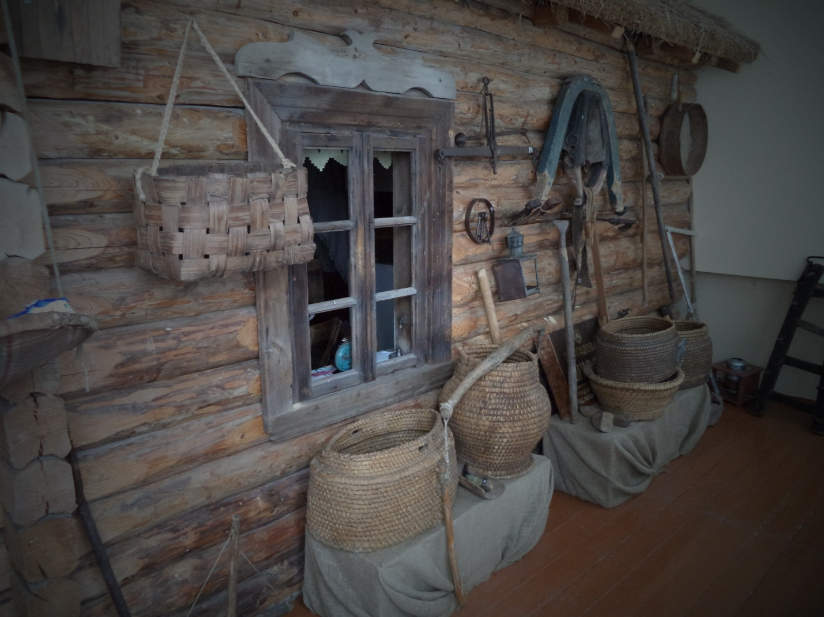

**Гаспадыня.** А дзе мы бярэм тканіну ці адзенне?

**Дзеці.** У магазіне.

**Гаспадыня**. А нашы продкі выраблялі ўсё сваімі рукамі. Каб атрымаць палатно – даматканую тканіну, трэба было спачатку вырасціць лён у полі, потым яго вырваць, абмалаціць, высушыць, абтрапаць з дапамогай спецыяльных прылад працы, спрасці на калаўроце, атрымаць нітку, а з нітак на кроснах выткаць палатно і ўжо потым шылі сабе бялізну, верхняе адзенне, святочнае ўбранне, ручнікі.

Для таго, каб адпрасаваць палатно ці бялізну, выкарыстоўвалі качалкі. Пазней з’явіўся металічны прас, а цяпер электрычны.

**Гаспадыня.** Скажыце, калі ласка, а дзе вашы мамы складваюць адзенне?

**Дзеці.** У шафе, у камодзе, у гардэробе.

**Гаспадыня.** А вось мая мама складвала сваё ўбранне ў куфры. Якая рэч, на ваша меркаванне, прыйшла на замену яму?

**Дзеці.** Шафа.

**Гаспадыня.** Ваша праўда, дзеткі. Вось ён перад вамі.

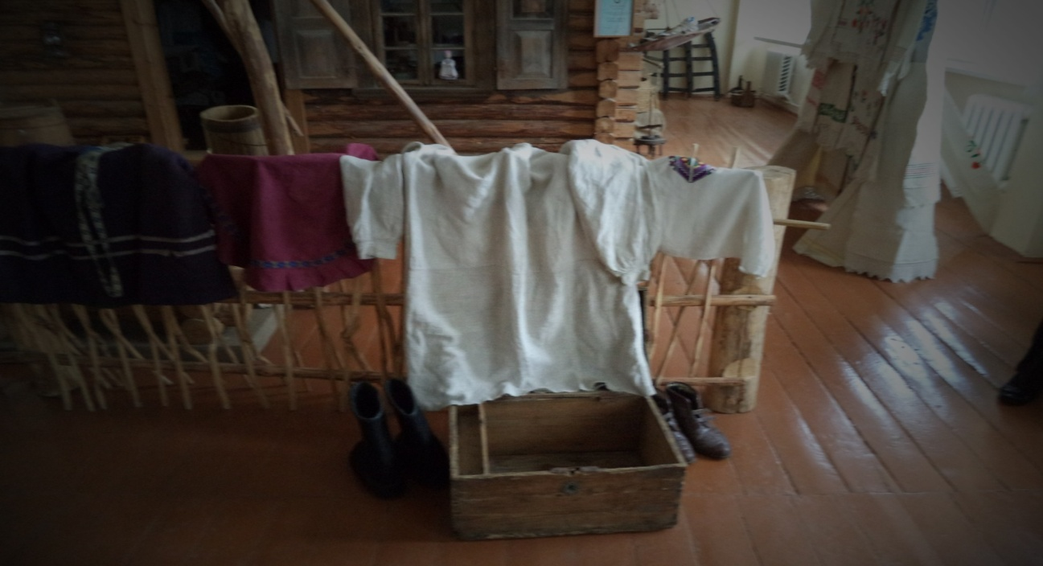

**Гаспадыня.** Таленавітыя рукі жанчын упрыгожвалі адзенне, сурвэткі, ручнікі, абрусы, фіранкі беларускім арнаментам. Якога колеру ніткі выкарыстоўвалі пры вышыванні?

**Дзеці**. Чырвонага, чорнага, зялёнага.

**Гаспадыня.** А які ўзор вы заўважылі вунь на ручніках?

**Дзеці**. Квадрат, ромб, крыжык, палоску, ломаную лінію.

**Гаспадыня.** Давайце разгледзім разам, дзе размяшчалі ўзор на вырабах.

На ручніках – па краях, на абрусах - … (пасярэдзіне, у кутках і па краях), на кашулях - … (на каўняры , рукавах і па краях). Ну і малайцы, заўважылі ўсё!

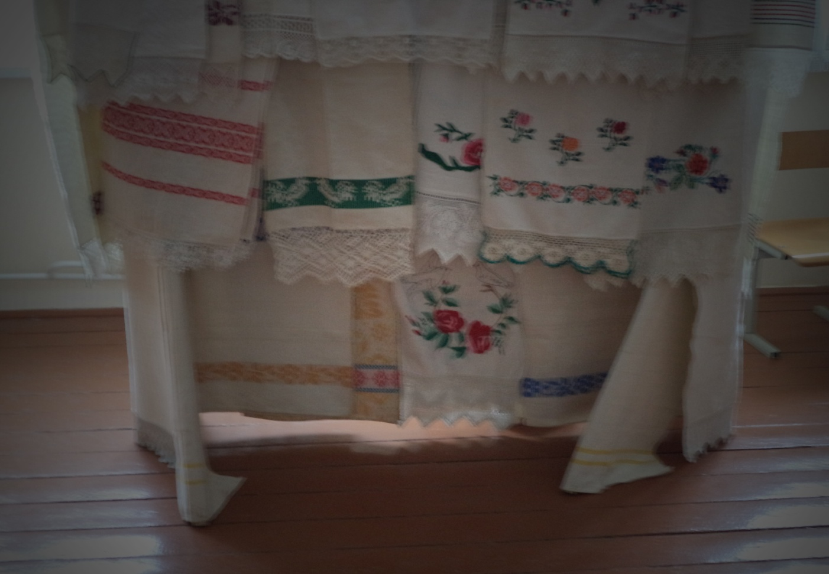

**Гаспадыня.** У беларускай хаце можна было ўбачыць шмат вырабаў з розных матэрыялаў: драўляныя каробкі, для прадуктаў харчавання, гліняны посуд, саламяныя і ільняныя вырабы, вышываныя рэчы.

Салома і лён добра падыходзілі для вырабу цацак: лялек, птушак, звяроў, свойскіх жывёл. А з дрэва вырэзвалі не толькі цацкі, але і музычныя інструменты.

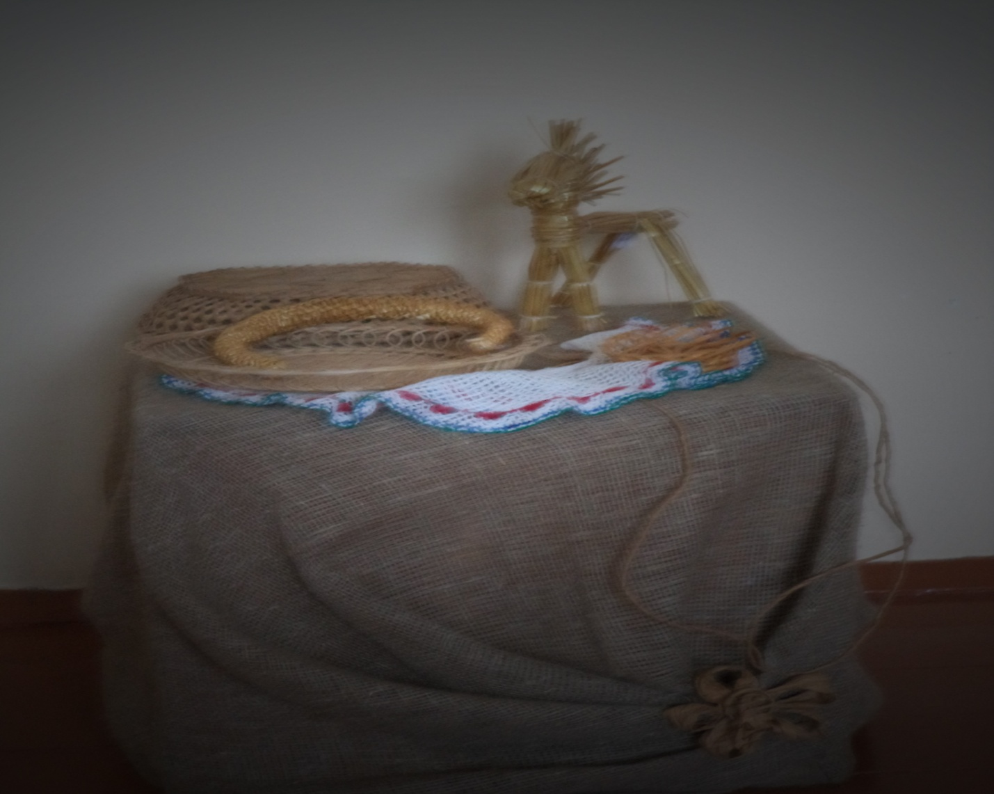

**Гаспадыня.** Каб падняць настрой , прапаную паспяваць беларускую народную **песню “Іграў я на дудцы”.**

Іграў я на дудцы, ту-лю-лю.

Седзячы ў будцы, ту-лю-лю.

Тулю-тулю-тулю-тулю-ту-лю-лю.

Тулю-тулю-тулю-тулю-ту-лю-лю.

Грае мая дудка, ту-лю-лю.

Грае весялушка, ту-лю-лю.

Тулю-тулю-тулю-тулю-ту-лю-лю.

Тулю-тулю-тулю-тулю-ту-лю-лю.

**Гаспадыня.** Ой, як весела стала! Наш Жэня зараз нам раскажа верш.

**Хлопчык Жэня**. Я раскажу **верш “Я люблю сваю хату”.**

Я люблю сваю хату,

І падвор’е, і сад,

Дзе і сонца багата,

Дзе я кожнаму рад.

Радзіма – казка пра гнома,

Радзіма – сцежка ў сад.

Усюды добра, а дома

Лепш у сто крат.

**Гаспадыня.** Дзякуй за прыгожы верш. А можа вы ведвеце прыказкі пра хату?

**Дзеці**. Ведаем.

* Чужая хата не грэе.
* Слаўна хатв не вугламі, а пірагамі.
* Лепш нічога няма свайго роднага вугла.
* Свая хатка, як родная матка.
* Дома і вуглы дапамагаюць.
* У сваёй хаце і качарга маці.
* Дарагая тая хатка, дзе радзіла мяне матка.
* Хто пільнуе свята, у таго пустая хата.
* Хата плача без гаспадыні, а гумно – без гаспадара.

**Гаспадыня.** Парадавалі вы мяне сёння, дзеткі. Ведаеце шмат прыказак, прымавак, загадак, гульняў. А вам ці спадабалася?

**Дзеці.** Так! А мы яшчэ не ўсё паглядзелі!

**Гаспадыня**. Тады прыходзьце да мяне часцей. Да пабачэння!